6 | 3 | Lekcija 1: Sviđa mi se

6.3 Zadatak 1. Što ti se sviđa?
Look at the following sentences and use the appropriate form to complete the sentences:
Meni se (ne) sviđa… / Meni se (ne) sviđaju…
 | 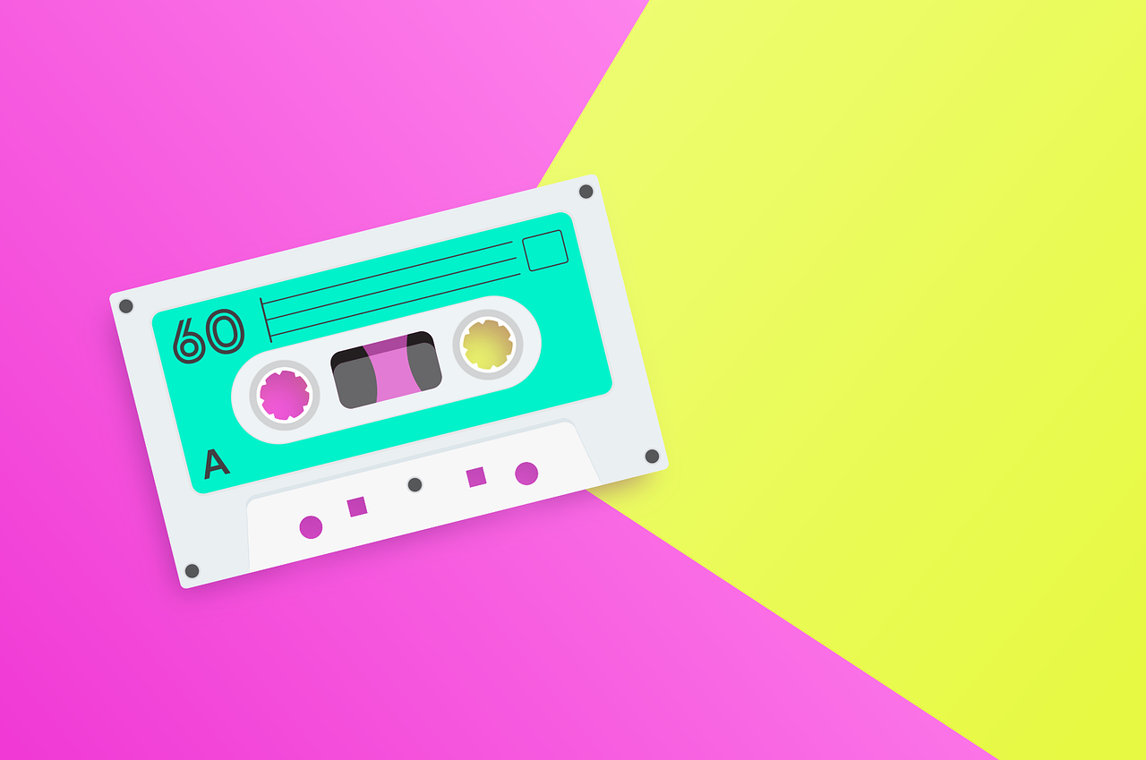
Meni _______________ filmovi Western. | Meni _______________ pop glazba.
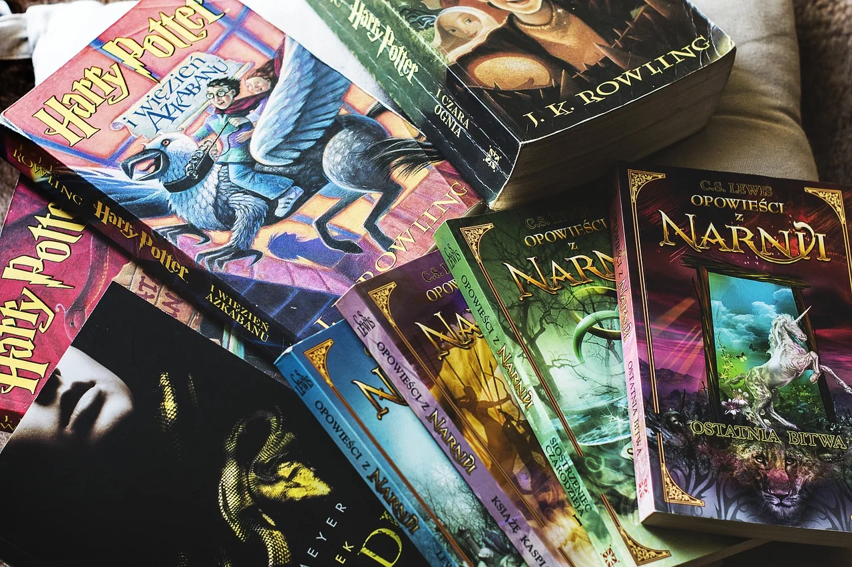 | 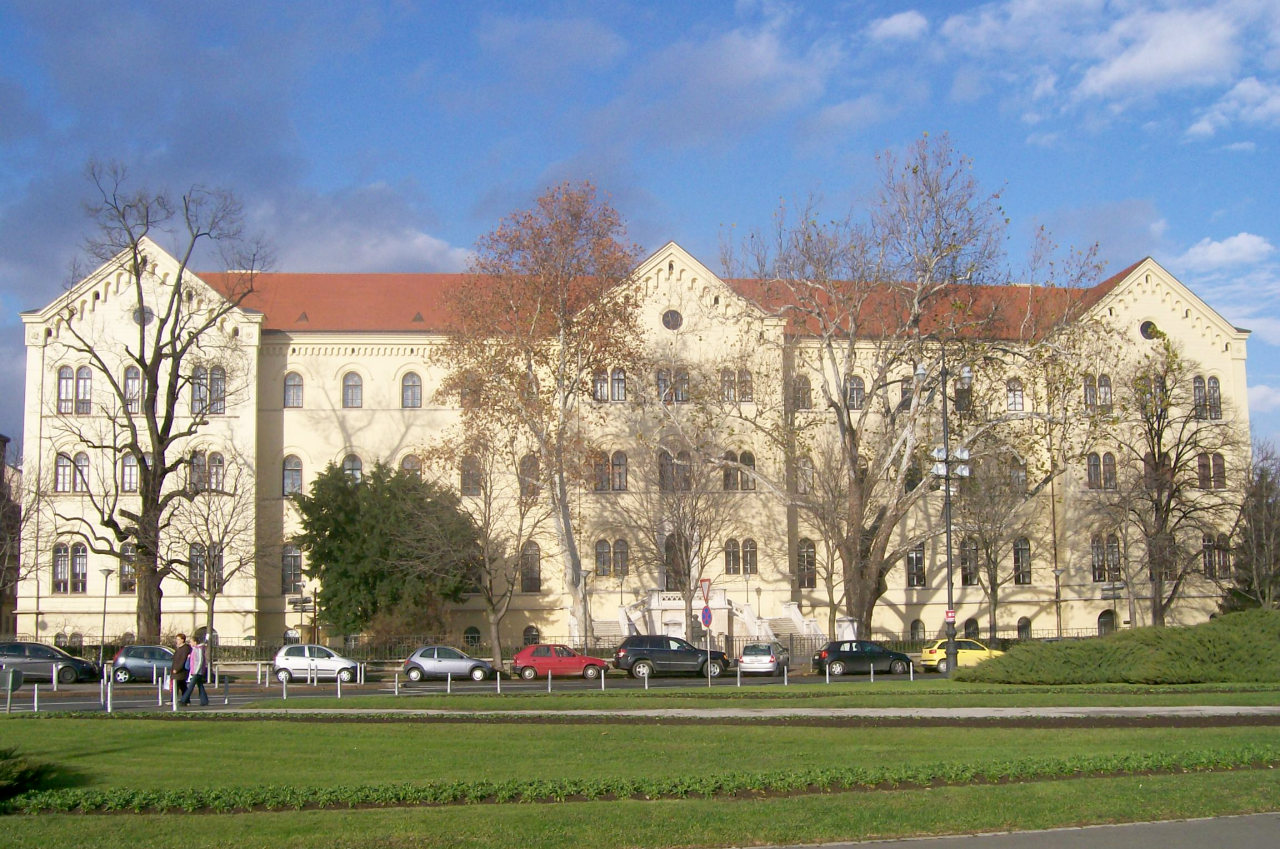
Meni ____________ knjige o Harryju Potteru. | Meni _________ sveučilište gdje ja studiram.
 | 
Meni _______________ moj stan. | Meni _______________ susjedi.
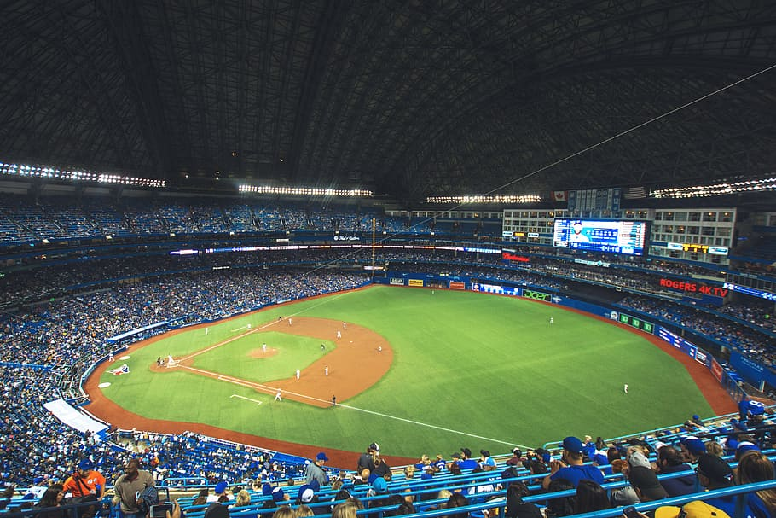 | 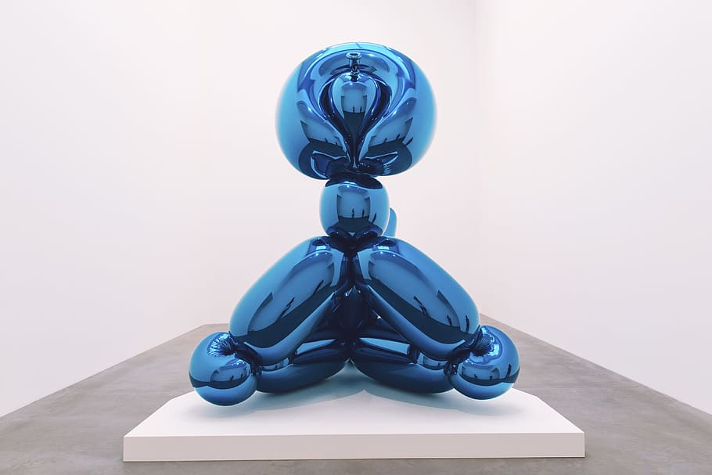
Meni _______________ bejzbol, tenis i kriket. | Meni _______________ moderna umjetnost.

6.3 Zadatak 2. Kome se sviđa…?
Use the items from the previous task. Think of your family and friends and say KOME SE SVIĐA each item. Example: Mami se sviđa knjiga o Harryju Potteru.
| Kome se sviđa/sviđaju…?
→
→
→
→
→
→
→
→

6.3 Zadatak 3. Tko se kome sviđa?
Look at the pictures below and read the sentences aloud. Based on given information, mark the name of “the liker” in each set. Be careful, as “the liker” may not be in the same place in every sentence.
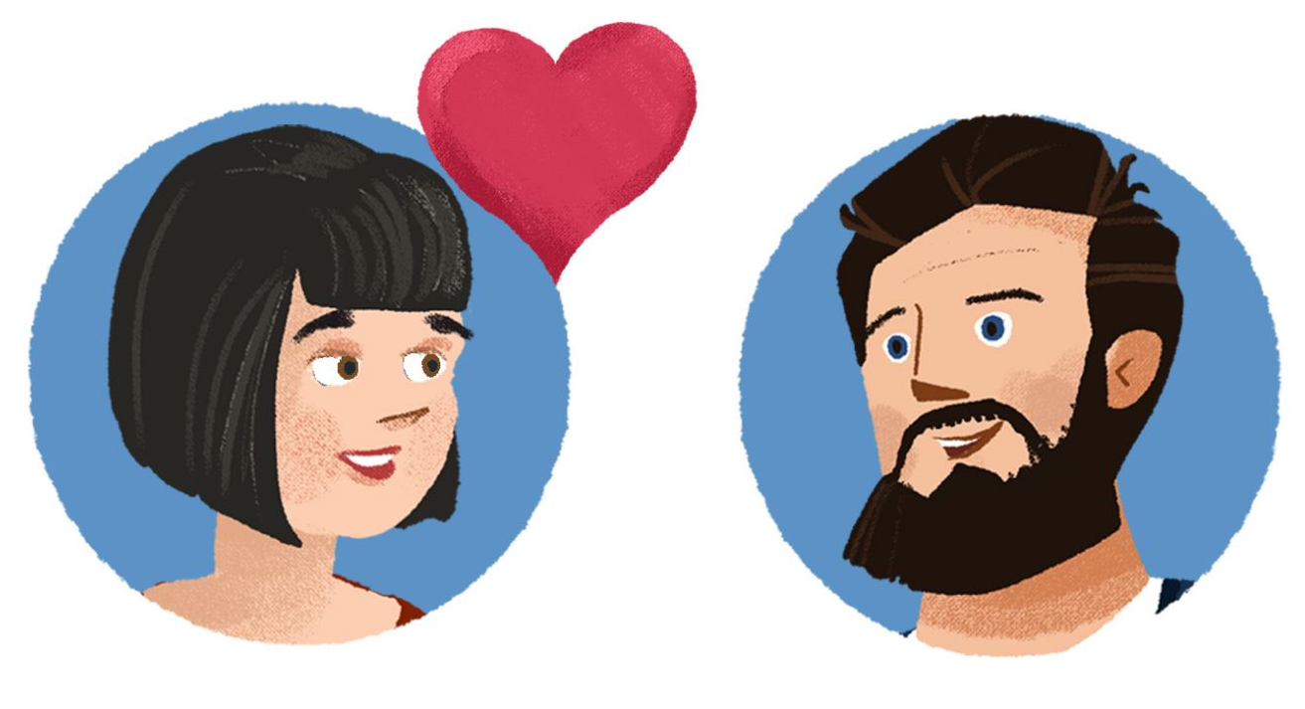 | 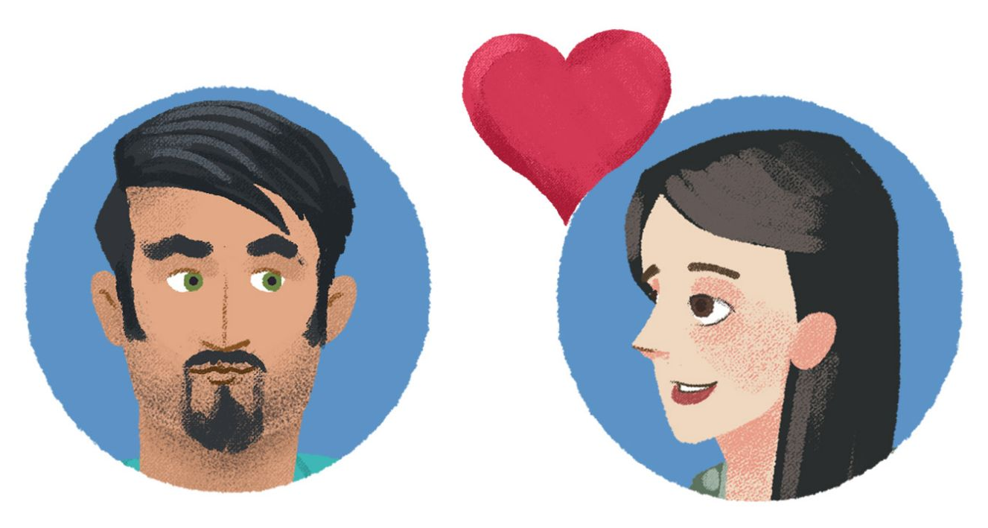
Luka se sviđa Josipi. | Darko se sviđa Sandri.
Josipi se sviđa Filip. | Mariju se sviđa Marija.
Luki se sviđa Josipa. | Sandra se sviđa Darku.
Filipu se sviđa Ines. | Mariji se sviđa Mario.
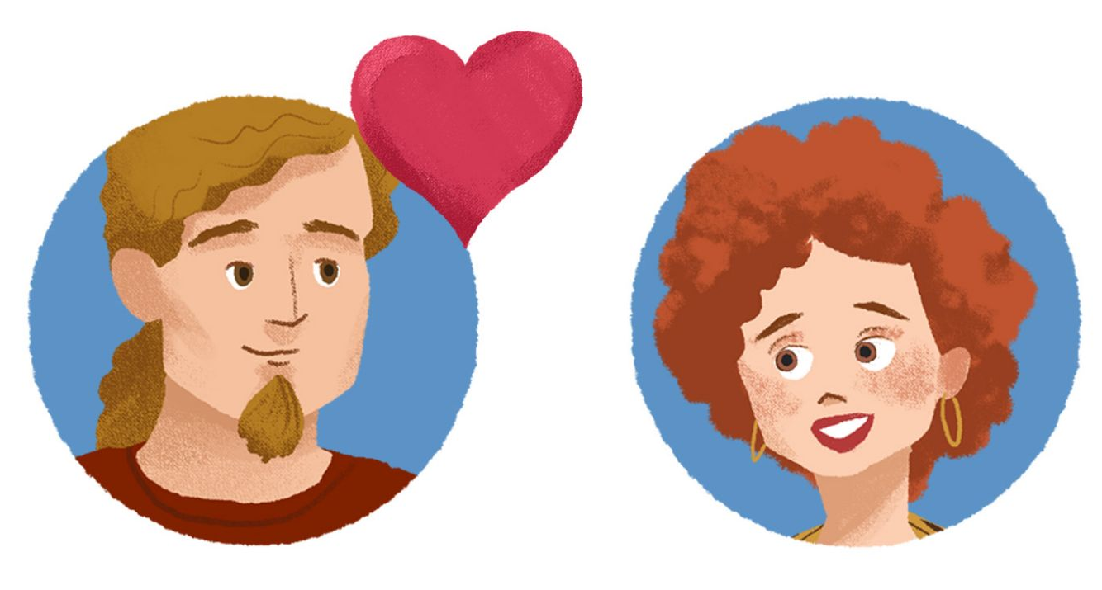 | 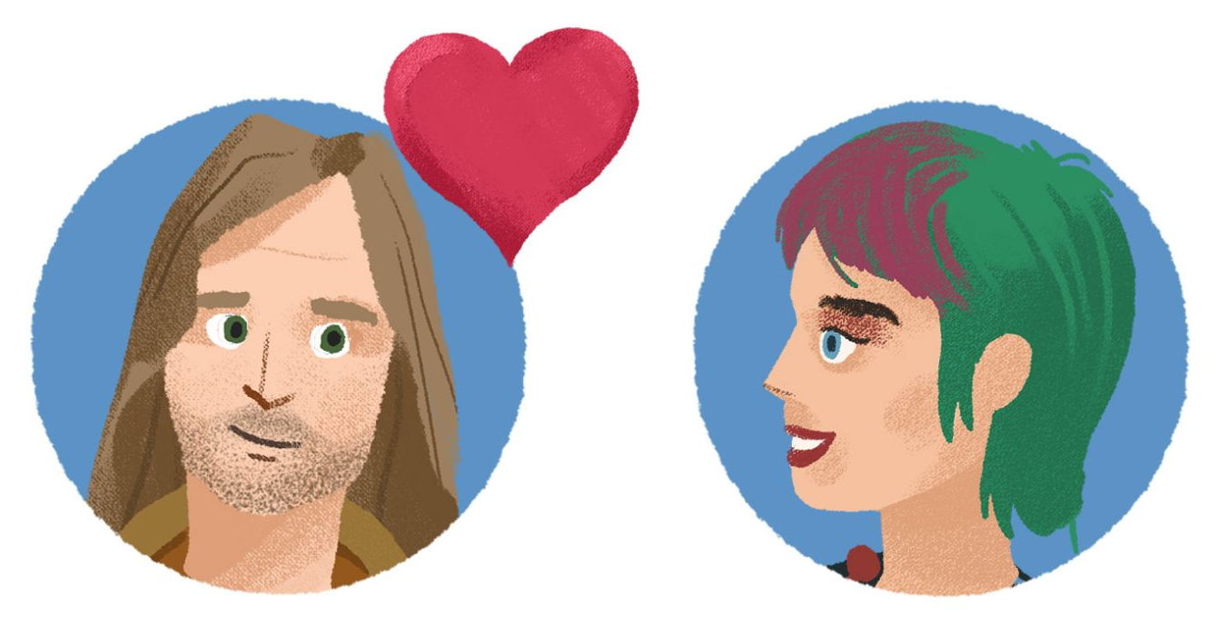
Luka se sviđa Josipi. | Darko se sviđa Sandri.
Josipi se sviđa Filip. | Mariju se sviđa Marija.
Luki se sviđa Josipa. | Sandra se sviđa Darku.
Filipu se sviđa Ines. | Mariji se sviđa Mario.

6.3 Zadatak 4. Sviđaš mi se!
Look at the pictures. Under each character there is a letter. Read the sentences and mark who is the liker. The first one is done for you.
 |  | 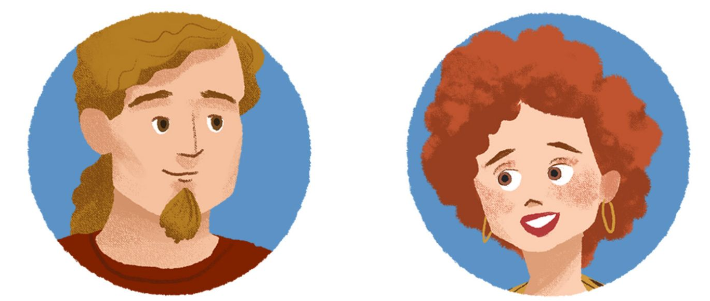 |  | 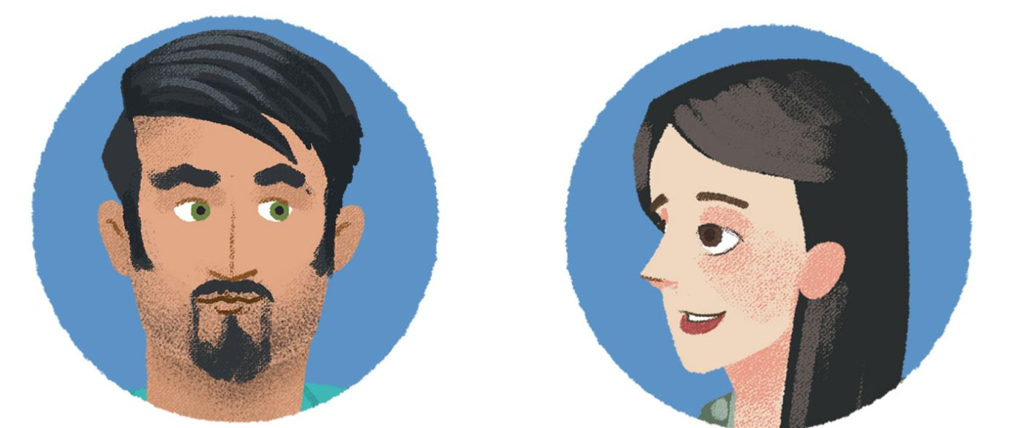 |  | 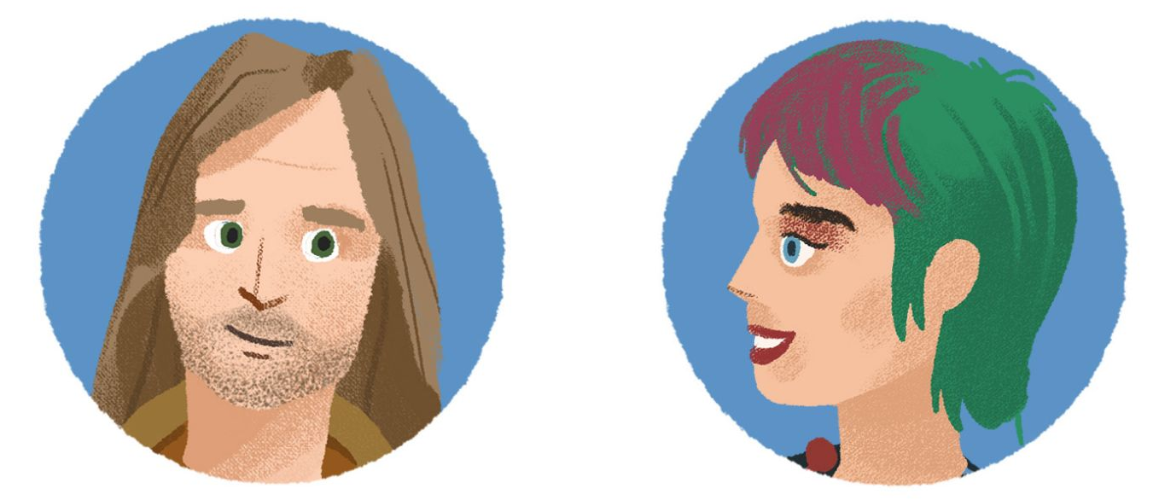
a | b | c | d | e | f | g | h

Br. | Rečenica | a | b | c | d | e | f | g | h
1 | Filipu se sviđa Ines. |  |  | ✔
2 | Mariji se sviđa Mario.
3 | Luki se sviđa Josipa.
4 | Sandri se sviđa Darko.
5 | Ines se sviđa Filip.
6 | Mariju se sviđa Marija.
7 | Darku se sviđa Sandra.
8 | Josipi se sviđa Luka.

6.3 Zadatak 5. O vama
Answer the following questions in complete sentences with information that is true for you. If you use proper names, be sure to decline them when necessary.
1 | Koja ti se muzika sviđa?
1 | -
2 | Koja ti se književnica/književnik sviđa?
2 | -
3 | Kome ti često voliš pomagati? [pomagati = to help]
3 | -
4 | Kome ti često voliš slati SMS poruke?
4 | -
5 | Tebi se sviđaju šale? Kome ih često voliš pričati? [šala = joke]
5 | -

6.3 Zadatak 6. Na rođendanskoj zabavi
You are the host and you have invited eight of your friends for dinner. However, not all of them like each other. How would you arrange the seating? Tell us who likes who and who does not like someone. Use the sentence structure from the class session as a model. Write names of your friends where they are seated.

Images used in this document are from these sources.

